Automatizační cvičení

|  |  |  |  |  |
| --- | --- | --- | --- | --- |
| **A4** | 303. PLC s OP – Regulace rychlosti proudění vzduchu | | | |
| Dobeš Daniel | |  | 1/3 | Známka: |
| 20. 02. 2019 | | 27. 02. 2019 |  | Odevzdáno: |

Zadání:

Navrhněte program pro regulaci rychlosti proudění. Snímač rychlosti proudění kalibrujte pomocí anemometru. Ovládání pomocí operátorského panelu musí umožnit zapnutí a vypnutí celé regulace a nastavení hodnoty rychlosti. Při řešení použijte jazyk GRAFCET.

Kalibrovat na 0,5 m/s

Konfigurace PLC:

TSX MICRO – TSX 3722 V3.0

TSX AEZ 414 – kanál 3, range0-10V, filtrace 1

TSX DMZ28DT – kanál 0, range 4-20mA

Nastavení OP:

|  |  |  |
| --- | --- | --- |
| n+0 | Function Keys | XBT -> PLC |
| n+1 | Number of page to be processed | XBT <-> PLC |

Stránky OP:

Page1:

|  |  |
| --- | --- |
| F1 = KALIBRACE | F3 = MANUAL |
| F2 = REGUALCE |  |

Page2:

|  |  |
| --- | --- |
| F1 + | F2 - |
|  | F4 = ZPET |

Page3:

|  |  |
| --- | --- |
| %MW0 (W) | %MW1 (E) |
| %MW3 (Y) | F4 = ZPET |

Page4:

|  |  |
| --- | --- |
| F1 = ZAP (MAX) |  |
| F2 = VYP (MIN) | F4 = ZPET |

**Situační schéma:**

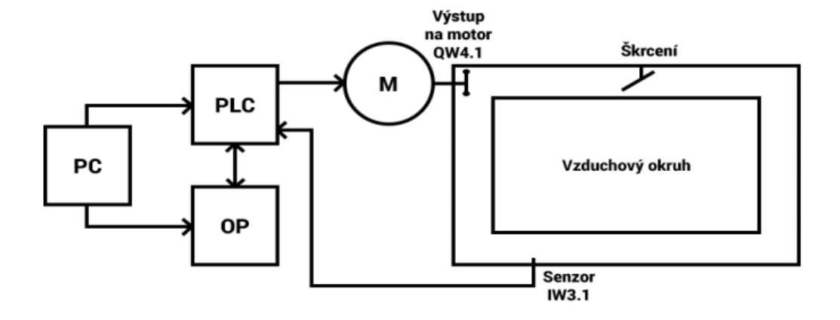

Tabulka:

|  |  |
| --- | --- |
| Registr, paměť, I/O | Funkce |
| %MW0 | Paměť analogového vstupu |
| %MW1 | Regulační odchylka E |
| %MW2 | Vypočtená hodnota výstupu přes vzorkovač |
| %MW3 | Regulovaná veličina |
| %TM0; %TM1 | Časovač pro vzorkovač |
| %Q4.0 | Výstup (na elektromotor v okruhu) |
| %IW3.1 | Vstup (napětí přes anemometr) |
| %MW100: Xi | Funkční klávesy (F1 – F4) |
| %MW101: Xi | Stránky na OP (0 – 3) |
| %M1; %M2 | Pomocná paměť |

Výpis programu:

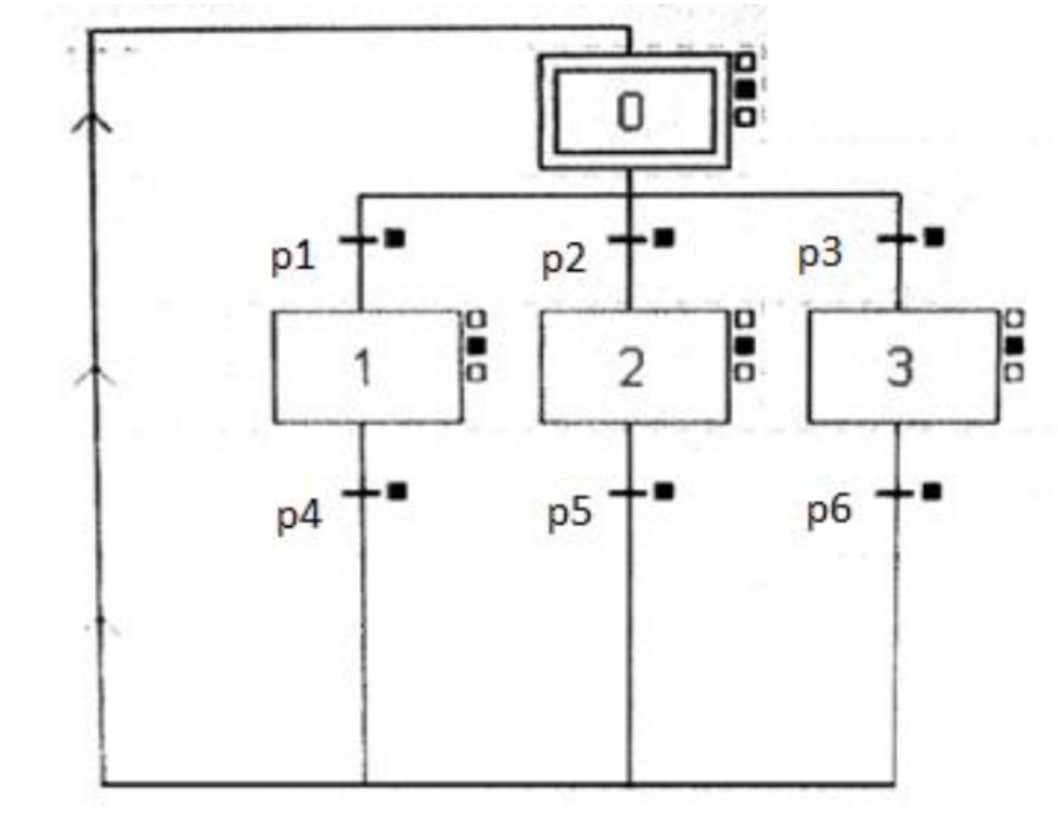

Podmínka (p4; p5; p6) Blok 1 -> Blok 0; Blok 2; -> Blok 0; Blok 3-> Blok 0

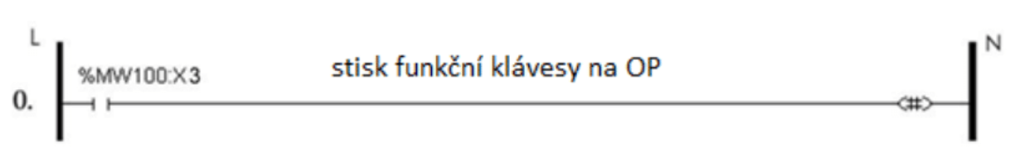

Blok 0 – %X0 N1:

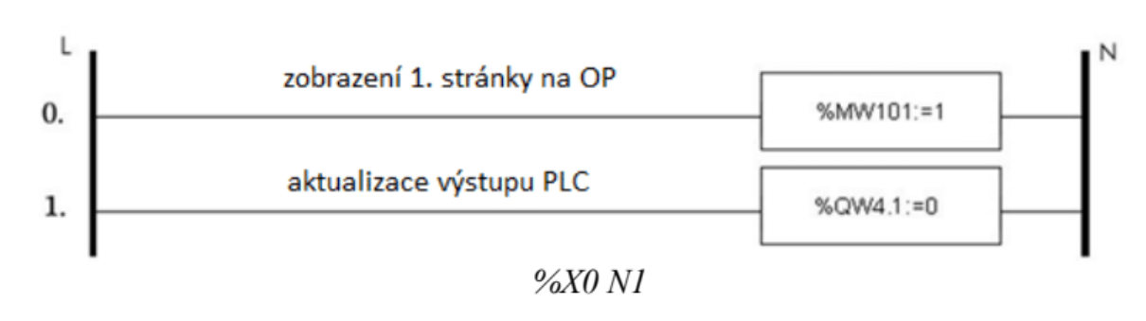

Blok 1 – %X1 N1:

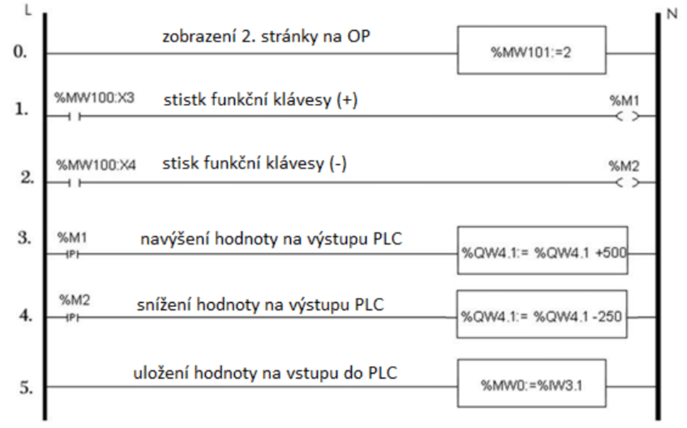

Blok 2 – %X2 N1:

6.

%MW3:=%IW3.1

Zobrazení regulované veličiny

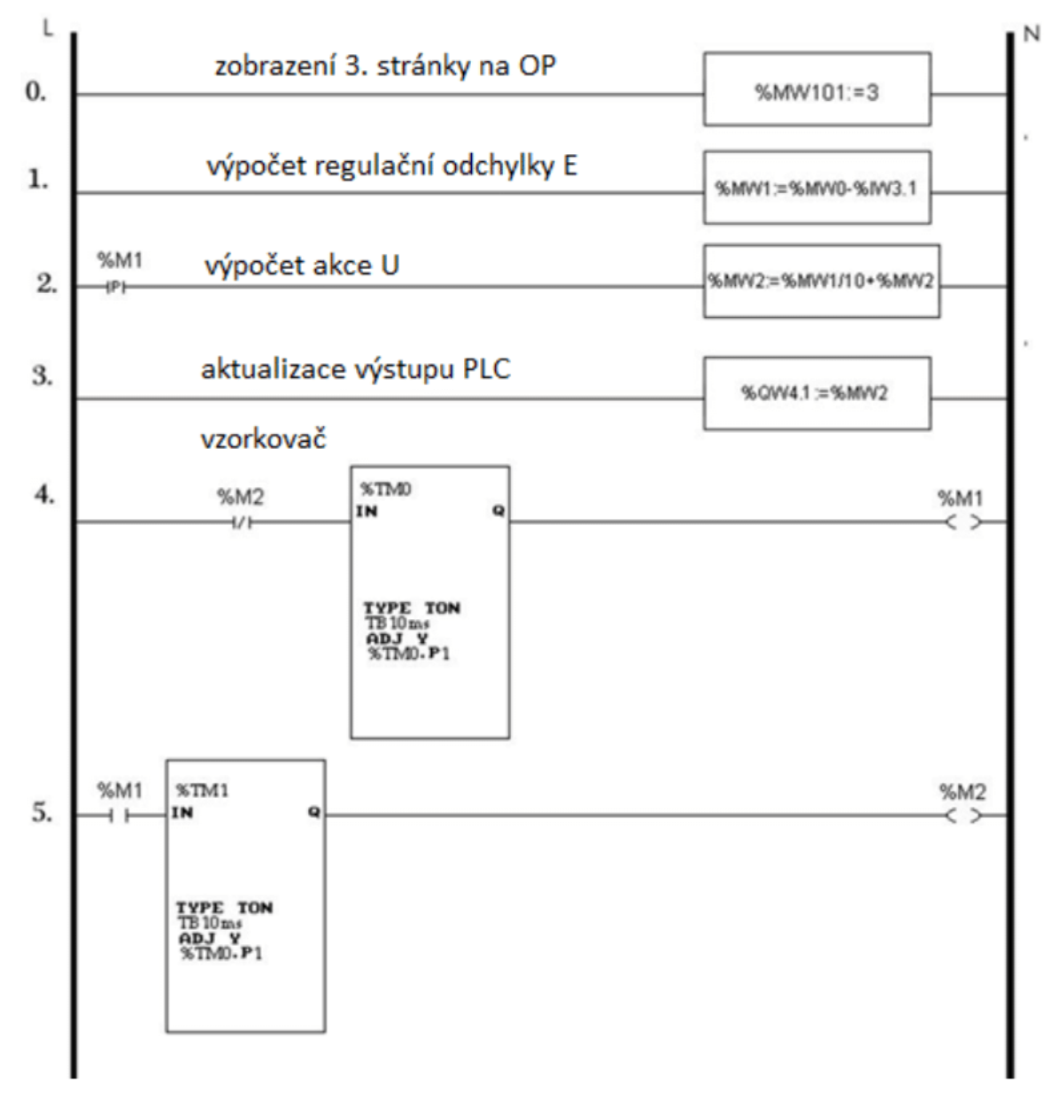

Blok 3 – %X3 N1:

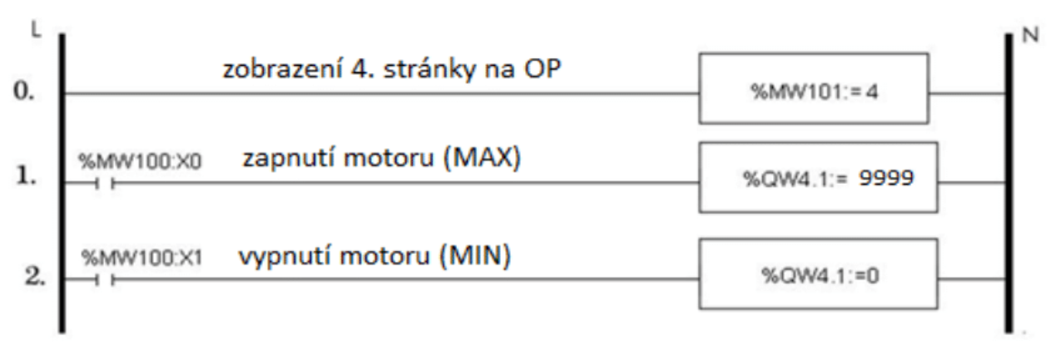

Podmínka (p1) Blok 0 -> Blok 1:

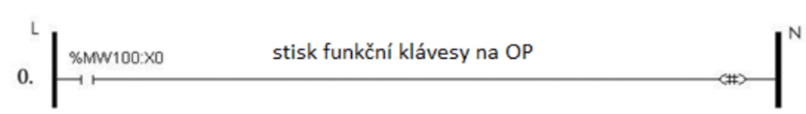

Podmínka (p2) Blok 0 -> Blok 2

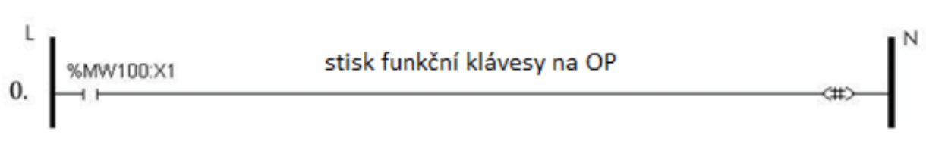

Podmínka (p3) Blok 0 -> Blok 3

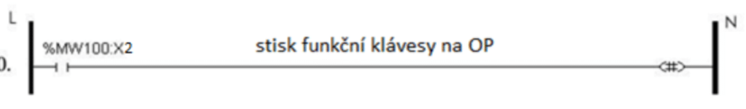

Závěr:

Úloha fungovala přesně podle zadání. Při náběhu regulace, přesnost regulace můžeme ovlivnit ve výpočtu akce U, kde ke zpětné vazbě akční veličiny přičítáme zlomek regulační odchylky, avšak za cenu pomalejší regulace. Dle mého názoru po praktickém odzkoušení je ideální zlomek regulační odchylky od jedné desetiny do jedné dvacetiny.